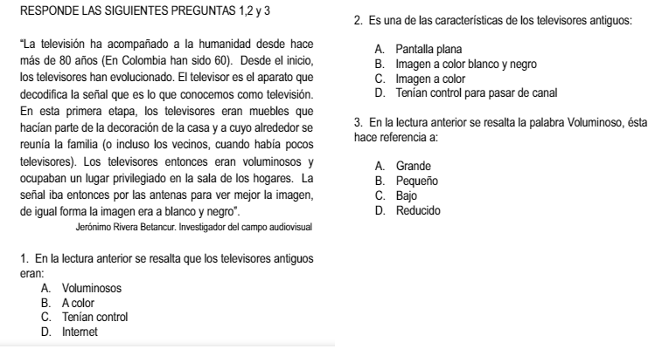
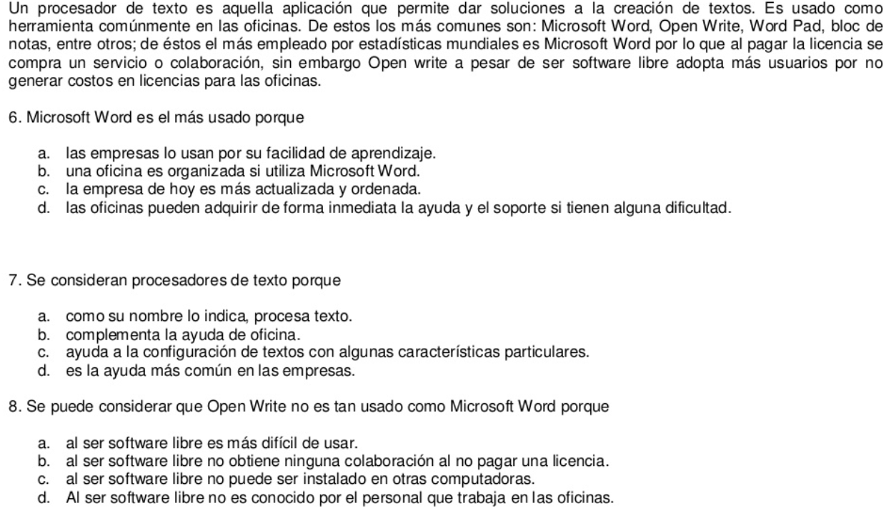

Tecnología
La Tecnología se define como el conjunto de conocimientos y técnicas que, aplicados de forma lógica y ordenada, permiten al ser humano modificar su entorno material o virtual para satisfacer sus necesidades, esto es, un proceso combinado de pensamiento y acción con la finalidad de crear soluciones útiles.
- Según el texto anterior:
- La tecnología permite el avance de la sociedad sin embargo depende de las decisiones de los gobernantes.
- La lógica y el orden se distancian del pensamiento tecnológico.
- La tecnología no contribuye a la satisfacción de necesidades.
- La satisfacción de las necesidades del hombre está determinada por la tecnología.

Grandes Inventos La Rueda.
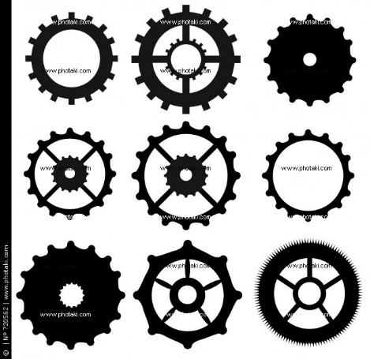
Piensa por un momento en la cantidad de artilugios y máquinas que ha inventado el hombre que no existirían si antes no se hubiera inventado la rueda… Muchísimos, ¿verdad?… Simplemente mirando a nuestro alrededor, nos damos cuenta de que no habría coches, autobuses, bicis, aviones, motos, sillas para minusválidos… Y es que la rueda es uno de los inventos más antiguos de la humanidad, y a pesar de su sencillez, uno de los más importantes.
La rueda tiene su origen en la Prehistoria, concretamente en el Neolítico, y la más antigua que se conoce se construyó hace unos cinco mil años en Mesopotamia.
Lógicamente, no se sabe quién fabricó la primera, pero sí está comprobado que al principio era de madera y se usó en el torno de alfarero para hacer vasijas. Poco a poco se fue perfeccionando y dio lugar a nuevos y revolucionarios inventos, como los carros tirados por animales para transportar personas y mercancías, o realizar las tareas agrícolas. Su uso se fue extendiendo a las poleas, los molinos, las ruecas, las ruedas hidráulicas… contribuyendo al desarrollo de la sociedad hasta nuestros días.
- La rueda y el desarrollo tecnológico esta unidos porque:
- Su utiliza este invento para máquinas y otros artefactos presentes la vida cotidiana.
- Solo es útil en algunas actividades, la importancia no muy elevada.
- Únicamente ha sido importante en algunas épocas de la humanidad.
- Sin este invento sería posible vivir en esta época.

Productos tecnológicos

Los productos tecnológicos son todos aquellos que responden a las necesidades de las personas y se obtienen a partir de las diferentes tecnologías. Los productos tecnológicos pueden ser artesanales cuando en su producción no fue necesario el uso de las maquinas llamándose producto manufacturado y producto mecanizado en el cual fue necesario el empleo de las diferentes máquinas para su producción. Identificar un producto tecnológico en nuestro entorno es muy sencillo, ya que es todo elemento concreto creado o modificado por el ser humano.

- La característica principal del producto tecnológico es:
  - Ser manufacturado.
  - Ser mecanizado.
  - Ser muy sencillo.
  - Responder a las necesidades humanas.

- Un producto artesanal es conocido también como:
  - Mecanizado.
  - Manufacturados
  - concreto
  - modificación

- se deduce que una manufactura es un producto que:
  - es hecho por maquinas
  - es hecho a mano
  - es hecho con tecnologías nuevas
  - es hecho en grandes industrias

- No es un producto tecnológico:

- un saco de lana
- un automóvil
- un árbol
- una botella con agua

Sistemas, objetos y artefactos tecnológicos

Los objetos creados por el ser humano son su respuesta a problemas o necesidades que se le presentan en algunas circunstancias. El servicio que prestan los objetos le facilitan cubrir sus requerimientos, por lo que precisa conocer las características de los mismos y estar en condiciones de hacer uso apropiado de ellos. Los objetos o artefactos tecnológicos se clasifican (enumeran, agrupan, se juntan) en simples y compuestos. Lo interesante es conocer la utilidad de cada objeto y tener la oportunidad de practicar con ellos, así como saber su procedencia, funcionamiento y estructura. Todo esto ayudara a comprender y valorar la creatividad del ser humano, quien se ha apoyado en la ciencia y la tecnología para obtener los objetos que necesita el ser humano.
- Un objeto simple es:
  - Son los objetos exclusivamente para decorar.
  - Son los objetos que no utilizan sistemas o mecanismos complejos para funcionar.
  - Son aquellos que están conformados por sistemas o mecanismos complejos en su estructura.
  - Son aquellos creados por el ser humano para dar respuestas a las necesidades que se presentan en la cotidianidad.

- Un objeto compuesto es;
  - Son los objetos exclusivamente para decorar.
  - Son los objetos que no utilizan sistemas o mecanismos complejos para funcionar.
  - Son aquellos que están conformados por sistemas o mecanismos complejos en su estructura.
  - Son aquellos creados por el ser humano para dar respuestas a las necesidades que se presentan en la cotidianidad.

- “Conjunto de cosas que relacionadas entre si ordenadamente contribuyen a determinado objeto o elemento” la frase anterior se refiere;
  - Un objeto.
  - Un artefacto.
  - Un objeto simple.
  - Un sistema.

- Según el texto. Es importante conocer el funcionamiento y la estructura de los objetos. (cómo son y cómo funcionan) porque:
  - Se ven bien organizados.
  - De esta manera sabremos utilizarlos y cuidarlos.
  - Los seres humanos disfrutan de los objetos.
  - Mejoran la calidad de vida de los seres humanos.

